Викторина в подготовительной группе «Знатоки дорожных правил»

Цель: Закрепить знания детей по правилам дорожного движения.
Задачи:
1. Уточнить и закрепить знания о правилах поведения пешеходов.
2. Закрепить знания детей о дорожных знаках, о назначении светофора, о его сигналах.
3. Развивать мышление, память, речевую активность.
4. Продолжать формировать интерес к различным формам изучения и закрепления правил дорожного движения.
5. Пропаганда основ безопасного поведения на дороге, изучение правил дорожного движения.
Ведущая: Ребята сегодня мы начинаем нашу веселую игру – викторину по правилам дорожного движения. Я предлагаю разделиться на 2 команды( Знатоки и Почемучки) и посоревноваться, проверить свои знания. Послушайте внимательно условия игры: за каждый правильный ответ участники будут получать жетоны, побеждает та команда, которая соберет наибольшее количество жетонов.
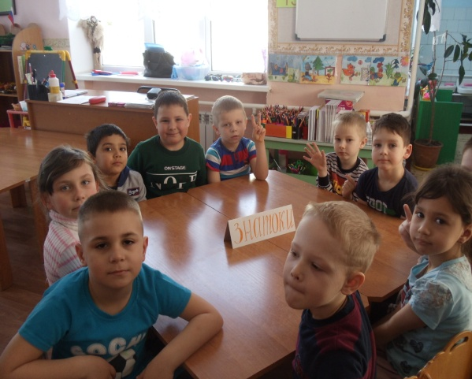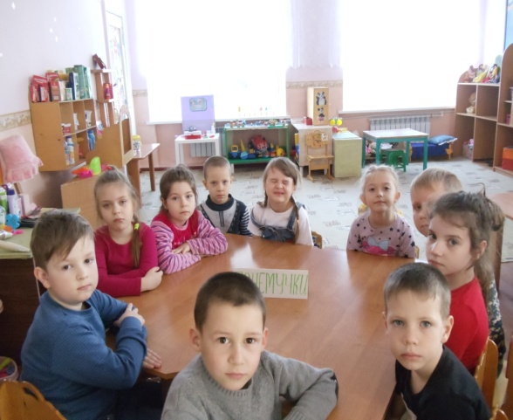
Помни правила движения
Как таблицу умножения,
Знай всегда их назубок:
По городу по улице
Не ходят просто так
Когда не знаешь правила
Легко попасть впросак.
1 конкурс «Вопрос - ответ».
1. Как называется часть улицы, по которой идут пешеходы? (тротуар)
2. Как называется место ожидания пассажирского транспорта? (остановка)
3. Как называется прибор для регулировки движения? (светофор)
4. Для чего служит светофор? (для регулировки движения)
5. Где нужно переходить улицу? (по пешеходному переходу)
6. При каком сигнале светофора можно переходить дорогу? (зеленый)
7. Если человек находится внутри транспортного средства, то, как он называется? (водитель, пассажир)
8. Переходя улицу, куда нужно сначала посмотреть? (налево)
9. Можно или нет играть на проезжей части? (нет)
10. Как нужно вести себя в общественном транспорте? (не шуметь, не мусорить, не драться, уступать пожилым людям место)
11. Назови виды транспорта? (воздушный, наземный, водный, подземный)
12. На какое животное похож пешеходный переход? (на зебру)
2 конкурс «Загадки»
1. Вот так чудо-чудеса!
Подо мной два колеса.
Я ногами их верчу
И качу, качу, качу! (велосипед)
2. Есть и водный, и воздушный,
Тот, что движется по суше,
Грузы возит и людей.
Что это? Скажи скорей! (Транспорт)
3. Вот трёхглазый молодец.
До чего же он хитрец!
Кто откуда ни поедет,
Подмигнёт и тем, и этим.
Знает, как уладить спор, разноцветный (светофор)
4. Смело в небе проплывает
Обгоняя птиц полёт
Человек им управляет
Что такое? (самолёт)
5. Если ты спешишь в пути
Через улицу пройти
Там иди, где весь народ,
Там, где знак есть… (переход)
6. Дом по улице идет, на работу всех везет.
Носит обувь на резине и питается бензином. (автобус)
3 конкурс: «Как называется этот знак?»
Показываются дорожные знаки, дети говорят название знака, к какой группе знаков относятся.
Я хочу спросить про знак
Нарисован он вот так:
В треугольнике ребята
Со всех ног бегут куда-то.
(«Дети»)
***
Землю роет человек,
Почему проезда нет?
Может быть, здесь ищут клад?
Иль старинные монеты
В сундуке большом лежат?
(«Дорожные работы»)
***
Этот знак такого рода:
Он на страже пешехода.
(«Пешеходный переход»)
***
У посадочной площадки
Пассажиры транспорт ждут.
Установленный порядок
Нарушать нельзя и тут.
(«Автобусная остановка»)
4 конкурс: «НЕБЫЛИЦЫ»
Ведущий Я вам задаю вопрос, а вы мне отвечаете: Быстро дайте мне ответ – это правда или нет?
1. Это правда или нет, что можно переходить улицу на красный сигнал светофора? - нет!
2. Это правда или нет, что пешеход может ходить по дороге рядом с машинами? - нет!
4. Это правда или нет, что в автобусе можно играть, сорить, толкаться? - нет!
5. Это правда или нет, что с мячом на дороге играть можно? - нет!
6. Это правда или нет, что пешеходный переход называется “Зебра”? - да!
7. Это правда или нет, что дорожные знаки помогают пешеходам и водителям? - да!
5 конкурс «Разбери транспорт»
Дети делятся на две команды, воспитатель выкладывает на стол картинки с разными видами транспорта и карточку с названиями видов транспорта, задача детей разложить картинки к соответствующему виду транспорта(воздушный, водный,наземный.) 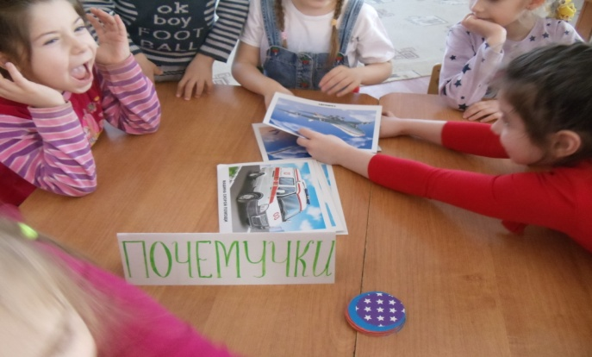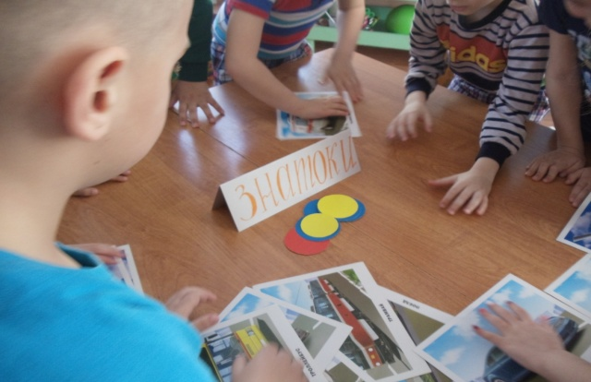
6 конкурс «Собери знак»
Используемый материал: у каждой команды разрезные картинки, это задание на время. Команда, которая быстрее соберёт разрезанный дорожный знак. (В этом задании используется любой дорожный знак, разрезанный на несколько частей).
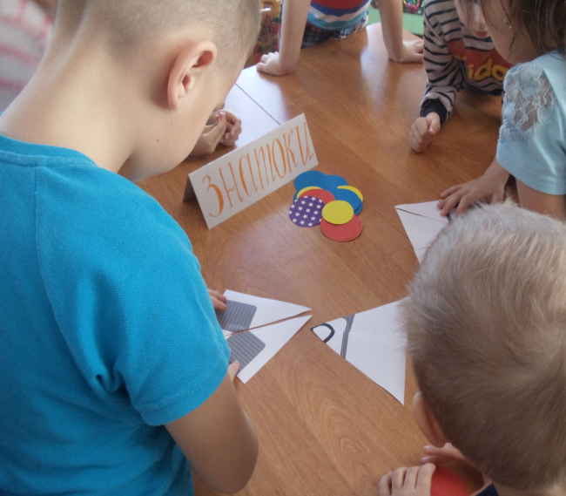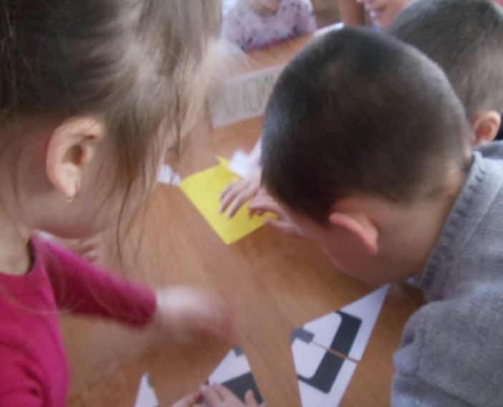
7 конкурс «Автомульти».
- На чем ехал Емеля к царю во дворец? (На печке).
- Любимый вид транспорта кота Леопольда? (Двухколесный велосипед).
- Что подарили родители дяди Федора почтальону Печкину? (Велосипед).
- Во что превратила добрая Фея тыкву для Золушки? (В карету).
- На чем летал старик Хоттабыч? (На ковре самолете).
- Какой личный транспорт у Бабы Яги? (Ступа).
- На чем катался Кай? (На санках).
- Чем смазывал моторчик Карлсон? (вареньем)
Ведущий: Подведение итогов. Молодцы!
Вы всегда должны помнить о том, что мы должны беречь себя и быть очень внимательными на дороге и на улице!
Как называются эти правила которые нам в этом помогают?
Дети. Правила дорожного движения.

